7.4 功 水压力和引力
习题7.5
- 由实验知道，弹簧在拉伸过程中，需要的力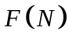与伸长量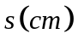成正比，即
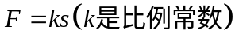。
如果把弹簧由原长拉伸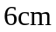，计算所做的功。
解：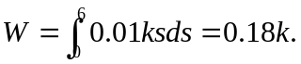。
- 直径为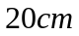、高为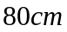的圆筒内充满压强为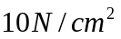的蒸汽。设温度保持不变，要使蒸汽体积缩小一半，问需要做多少功？
解：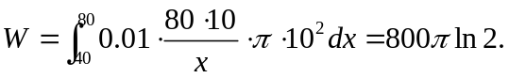
- 一颗人造地球卫星的质量为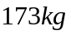，在高于地面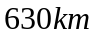处进入轨道。问把这颗卫星从地面送到的高空处，克服地球引力要做多少功？已知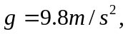地球半径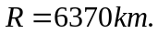
解：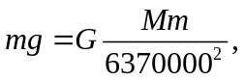所以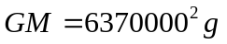。
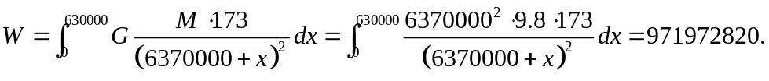
- 一物体按规律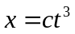作直线运动，介质的阻力与速度的平方成正比。计算物体由移到时，克服介质阻力所做的功。
解：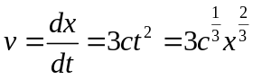，阻力为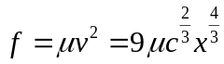，所以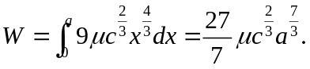
- 用铁锤将一铁钉击入木板，设木板对铁钉的阻力与铁钉击入木板的深度成正比，在击第一次时，将铁钉击入木板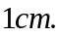如果铁锤每次锤击铁钉所做的功相等，问锤击第二次时，铁钉又击入多少？
解：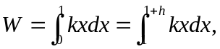，所以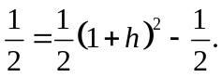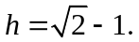
- 设一圆锥形储水池，深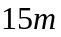，口径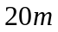，盛满水，今以泵将水吸尽，问要做多少功？
解：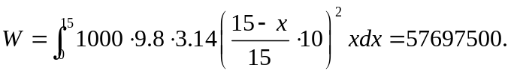
- 半径为的球沉入水中，球的上部与水面相切，球的密度与水相同，现将球从水中取出，需做多少功？
解：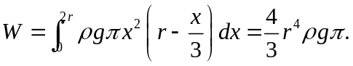
- 如果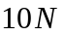的力能使弹簧伸长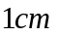，现在要使这弹簧伸长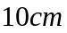，问需做多少功？
解：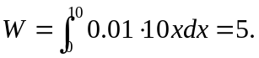
- 有一弹簧，原长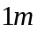，每压缩需力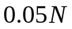。若从长压缩到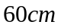长，问外力做功多少？
解：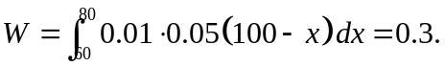
- 有一横截面面积为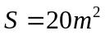，深为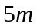的水池，装满了水，要把池中的水全部抽到高为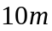的水塔顶上去，要做多少功？
解：
- 有一长的细杆，均匀带电，总电量为。在杆的延长线上，距端为处，有一单位正电荷。求这单位正电荷所受的电场力。如果此单位正电荷由距杆端为处移到距杆端处，电场做的功是多少？
解：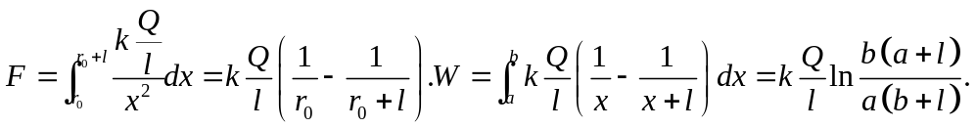
- 有一矩形闸门，宽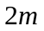，高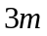，水面超过门顶。求闸门上所受的水压力。
解：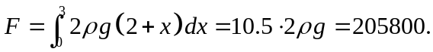
- 洒水车上的水箱是一个横放的椭圆柱体，椭圆水平轴长，竖直轴长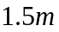。当水箱装满水时，计算水箱的一个端面所受的压力。
解：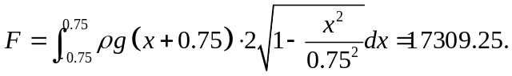
- 有一等腰梯形闸门，它的两条底边各长和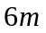，高为。较长的底边与水面相齐。计算闸门的一侧所受的水压力。
解：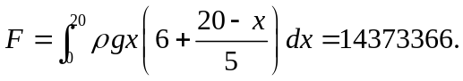
- 一底为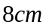、高为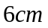的等腰三角形片，铅直地沉没在水中，顶在上，底在下且与水面平行，而顶离水面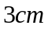，试求它每面所受的压力。
解：
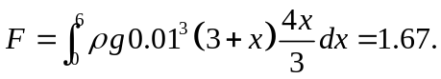
- 边长为和的矩形薄板，与液面成角斜沉于液体内，长边平行于液面而位于深处，设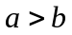，液体的密度为，试求薄板每面所受的压力。
解：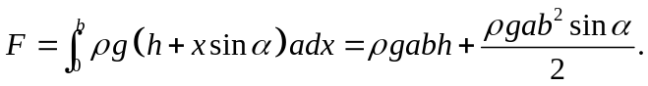
- 设有一长度为、线密度为的均匀细直棒，在与棒的一端垂直距离为单位处有一质量为的质点，试求这细棒对质点的引力。
解：取轴通过细直棒，质点在轴上，则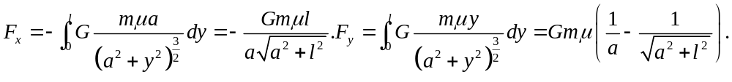
- 设有一半径为、中心角为的圆弧形细棒，其线密度为常数。在圆心处有一质量为的质点。试求这细棒对质点的引力。
解：取坐标系使得质点在原点，细棒占据半径为的上半圆，则由对称性显然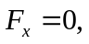而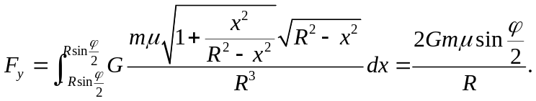
或另一解法：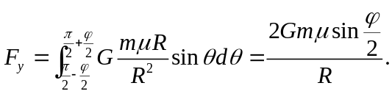
- 设星形线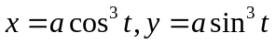上每一点处的线密度的大小等于该点到原点距离立方，在原点处有一单位质点，求星形线在第一象限的弧段对这质点的引力。
解：
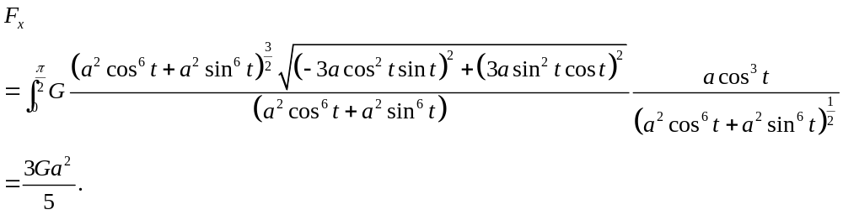由对称性，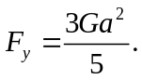
- 设有两均匀细杆，长度分别为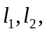质量分别为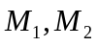，它们位于同一条直线上，相邻两端点之距离为，试证二者之间的引力为
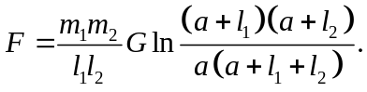
证明：
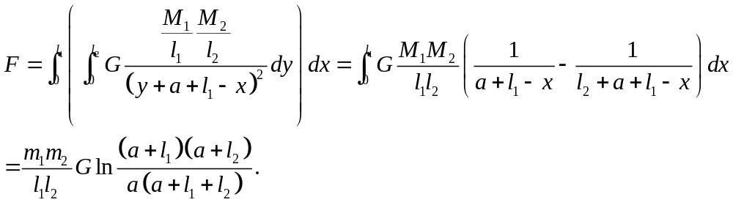
- 一金属棒长，离棒左端处的线密度为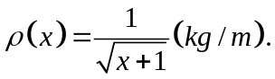问为何值时，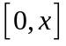一段的质量为全棒质量的一半。
解：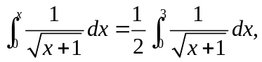可解得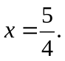
- 今有一细棒，长度为，已知距左端点米处的线密度是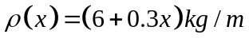。这个细棒的质量。
解：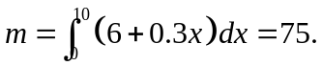
- 某质点作直线运动，速度为
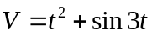
求质点在时间间隔内所经过的路程。
解：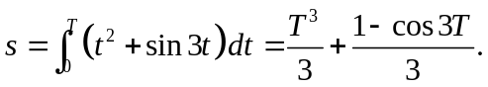
- 一质点在阻力影响下做匀减速直线运动，速度每秒减少，若初速度为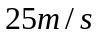。问质点能走多远？
解：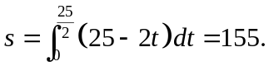
- 油类通过油管时，中间流速大，越靠近管壁流速越小。实验确定，某处的流速和该处到管子中心的距离有关系式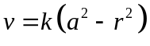，其中为比例常数；为油管半径。求通过油管的流量（图7.36）。
解：